Всероссийский конкурс «Творческий учитель»

Тема методической разработки внеклассного мероприятия
«Путешествие по материкам Земли»

Автор: Петрова Ирина Петровна,
учитель начальных классов,
МБОУ «Альшиховская СОШ
Буинского муниципального
района РТ»

2023 г.

Актуальность данной методической разработки в том, что в наше время экологическое воспитание должно помочь каждому отдельному человеку осознать насколько качество жизни, его личное благополучие и ощущение внутреннего комфорта и безопасности связаны со знанием законов природы. Экологическое воспитание нацелено на формирование высокой культуры поведения личности в окружающей среде, привитие любви и ответственного отношения к природе как к общественному наследию в соответствии с моральными и правовыми нормами.
В процессе экологического образования и воспитания происходит приобщение детей к прекрасному, формирование нравственных принципов, активной жизненной позиции в области природопользования и охраны окружающей среды, воспитывается бережное отношение к природе, развивается экологическое мышление. А также к приобретению навыков научного анализа, осмыслению взаимодействия общества и природы, осознанию значимости своей роли в этом процессе.
Внеклассное мероприятия по экологическому воспитанию для обучающихся 2 класса занимает особое место и играет важную роль в системе работы классного руководителя. Умело организованная в учебном заведении внеклассная работа формирует и развивает личность ребенка, повышает мотивацию обучения тому или иному учебному предмету, развивает самостоятельность и предоставляет возможность в самореализации личности. Данное воспитательное мероприятие тесно связано с учебным предметом «Окружающий мир», а также со Всероссийскими экологическими диктантами и акциями.
Цель: формирование ценностного отношения учащихся к совместной учебно-познавательной деятельности при ознакомлении с особенностями материков.
Задачи: 1) создать условия для расширения и углубления знаний учащихся об особенностях природы на разных материках;
2) способствовать развитию мышления, памяти, внимания, устной речи и кругозора учащихся;
3) способствовать развитию экологической культуры;
4) воспитывать интерес к изучению экологии;
5) воспитывать бережное отношение к природе.
Планируемые результаты:
- учащиеся осознают масштабность нашей планеты, узнают о материках;
- научатся находить материки на карте мира;
- научатся готовить сообщения и выступать с ними перед классом;
- усовершенствуют практические и коммуникативные навыки во время игровой деятельности.
Форма проведения мероприятия – путешествие.
Самая близкая и понятная для младших школьников форма деятельности, которая несёт богатый эмоциональный заряд.
Разнообразие огромного потока информации по телепередачам, рассказов взрослых даёт основание предполагать, что определённые знания о разных материках у детей есть.
Новая получаемая информация предоставляет прекрасный материал для развития активной мыслительной деятельности таких как: анализа, сравнения, обобщения по признакам, установления взаимосвязей, высказывания суждений.
Собранные внутри путешествия разнообразные виды деятельности делают его интересным и актуальным для всех участников воспитательного процесса, способствуют формированию у обучающихся более глубоких экологических знаний.
Для достижения планируемых результатов в методической разработке были использованы методы и приемы, представим их в виде рисунка № 1.

Рис. 1 Методы и приемы
Для проведения мероприятия необходимы следующие ресурсы: материально-технические, ТСО. Представлены на рисунке № 2.
Материально - технические | Технические средства обучения
- ноутбук | - проектор
- колонки | - экран
- проектор | - ноутбук
- интерактивная доска | - колонки
- картинки
- Дневник путешественника
- интернет
- интерактивные задания
Рис. 2. Ресурсы
Методическая разработка в виде путешествия направлена на все компоненты экологического воспитания. Младшим школьникам очень интересна и увлекательна данная форма, так как в ней заложено много интересного и полезного.
Данную методическую разработку можно изменить под каждого учителя. Если нет возможности выполнять интерактивные задания, можно подготовить мультфильм о материках, а также провести викторину или тест на закрепление.
Путешествие можно провести в дистанционном формате. Так как все наглядные материалы и задания есть и спокойно можно их предоставить.
Любой желающий сможет провести данное путешествие со своими учениками.

Ход мероприятия
План:
1.Организационный этап:
  - Приветствие учителя.
  - Психологический настрой на работу.
2.Ввод в деятельность.
3. Основной этап.
4. Подведение итогов.
5. Рефлексия деятельности.
Ход мероприятия
Этапы  занятий | Деятельность учителя | Слайды,  видеофрагмент | Деятельность учащихся
1.Организационный этап | 1.1 Приветствие учителя.  -Здравствуйте, ребята! Присаживайтесь. Сегодня необычное занятие проведу у вас я, меня зовут И.Р и моя помощница…..  1.2 Психологический настрой на работу.  - Я рада вас видеть и очень хочу начать работу с вами. Хорошего вам настроения и успехов! |  | - Приветствуют учителей.  - Садятся за парты.
2. Ввод в деятельность | - А вы любите путешествовать?  -Ребята, сегодня мы отправляемся в путешествие по Земному шару. На это у нас будет всего 1 занятие. Все вы – это путешественники.  Чтобы узнать, что мы сегодня будем с вами исследовать, вам нужно отгадать загадку:  Суши маленький кусочек, –  Но бывает иногда  Он большим, и даже очень,  А вокруг него вода.  Хоть большой, хоть невелик  Он зовётся …. .  - Правильно. Сегодня мы будем узнавать все самое интересное с вами о материках. А что бы вы хотели узнать?  - Итак, мы отправляемся в путешествие по материкам. | 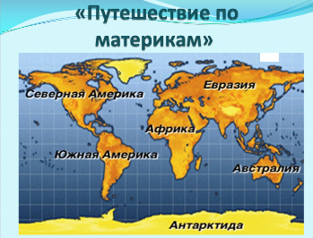 | - Да  - Материк.  -Кто проживает там, какие есть горы, реки ,озера.
3. Основной этап | - На ваших партах лежат «Дневник путешествия», который вы составите своими руками, если будите внимательно слушать.  Как вы думаете, сколько материков на планете? Какие вы знаете?  - В нашем путешествии будет всего 6 остановок:  - Евразия.  - Африка.  - Австралия.  - Северная Америка.  - Южная Америка.  - Антарктида.  - Посмотрите на слайде выложен наш с вами маршрут.  С собой взять друга не забудь!  Он выручит в любой беде,  Поможет трудности преодолеть тебе!  - Итак, мы с вами отправляемся в путь!  - Первая наша остановка- самый крупный материк на Земле- Евразия.  Самые высокие горы земного шара – Гималаи.  Самая высокая точка мира – гора Эверест.  Самое глубокое озеро мира – Байкал.  На материке находятся лиственные, хвойные и смешанные леса. Самые популярные животные на материке это: волки, белки, зайцы, бурый медведь, но только в Евразии обитают такие животные как Большая панда. Про этого животного нам сейчас расскажет ученик …….  - Спасибо большое за информацию о таком интересном животном.  - Давайте заполним наш дневник о материке Евразии.  - Двигаемся дальше.  -Посмотрите на карту, как вы думаете, какой второй по величине материк?  - Вторая наша с вами остановка будет – Африка.  это второй по величине материк, самый жаркий материк.  Нил – самая длинная река нашей планеты;  Баобаб – одно из самых знаменитых растений Африки, ...  Зебры- знаменитое животное Африки.  Заполните дневник.  - Третья остановка это- Австралия.  Австралия – самый маленький и самый удаленный материк.  В Австралии (и только здесь!) живут разные виды кенгуру . Кенгуру – символ Австралии.  Заполняем в паспорт информацию.  Эвкалипт – самое известное растение Австралии.  Богат мир птиц.  Самая большая птица – страус эму.  И попадаем дальше в материк –Северная Америка.  Северная Америка – третий материк нашей планеты по площади.  Самый крупный остров на Земле, он называется Гренландия. Про этот остров с нами поделится информацией ученик…..  В Северной Америке – самая большая в мире долина – Большой Каньон, он постоянно меняется, появляются новые трещины, открываются другие слои.  В Северной Америке протекает одна из величайших рек мира — Миссисипи.  Животный мир Северной Америки обитают:  Скунс , Енот-полоскун , Пума, Бизон.  Мы с вами двигаемся дальше и нас ждем следующий материк Америки только - Южная. Это самый влажный материк на Земле.  Здесь возвышаются одни из самых протяжённых гор мира – Анды.  В Южной Америке самый большой водопад – Анхель;  В Южной Америке расположена река Амазонка, крупнейшая в мире по полноводности река, в которых растут самые необычные растения, одно из них Виктория-Регия ,  Про него нам расскажет ученик……  А еще интересно то, что Южная Америка является родиной таких растений как: помидоры, картофель, кукуруза.  Наше путешествие подходит к концу. И последняя наша остановка в нашем путешествии это-Антарктида.  Антарктида - самый высокий и холодный материк, покрыт ледниковым щитом толщиной 2-3 км.  Эребус - вулкан в Антарктиде, самый южный действующий вулкан на Земле.  Растительность здесь – это лишайники, мхи и пресноводные водоросли.  Самые знаменитые животные Антарктиды – пингвины. На самом материке гнездятся 2 вида пингвинов: императорский пингвин .Самым крупным пингвином, обитающим в Антарктиде, является императорский пингвин. . И еще пингвин Адели.  - Заполните дневник путешественника, если есть вопросы, то задавайте.  - Мы с вами исследовали все 6 материков.  - Ребята ну вот мы и сделали «Дневник путешественника» сами. Этот дневник вам поможет на следующей неделе на уроках окружающего мира. Сохраните его и вложите в учебник. | 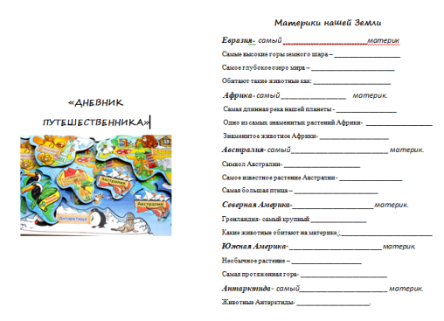  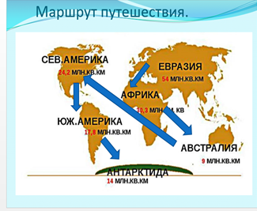 | - 6 материков на планете  Африка, Австралия, Северная Америка, Южная Америка, Антарктида, Евразия.  Смотрят на слайде, выложенный маршрут.  - Заполняют дневник.  - Большая панда – это крупное млекопитающее животное весом до 160 кг и длиной тела до 180 см. больших панд относят к семейству медвежьих. Голова и туловище у них белые, а лапы и уши черные. Кроме этого, вокруг глаз имеются черные пятнышки. Они очень много времени проводят на деревьях. Чтобы насытиться, пандам приходится уделять питанию очень много времени, питаются бамбуком. Панд очень мало в мире, поэтому они занесены в красную книгу.  - Смотрят на карту и отвечают на вопрос.  - Заполняют дневник.  - Заполняют дневник  - Гренландия – самый большой остров на Земле. Это удивительное, и по своему уникальное место. Весь остров покрыт слоем льда, в некоторых местах он достигает одного километра. Природа Гренландии привлекает к себе внимания тысяч туристов. Это идеальное место для любителей активного и экстремального отдыха .На острове можно увидеть айсберги. обитают такие животные как овцебык, полярные волки, белые медведи.  Виктория Ре’гия – самый редкий вид гигантской кувшинки , растущую в долине реки Амазонки. Размер её листьев может превышать в диаметре 2 метра и выдерживает она на своём листе вес до 72 кг. листья растущих кувшинок плотно скреплены один к другому, что по ним можно без проблем переходить . Цветет Виктория ночью один раз в году. Вечером с наступлением сумерек из воды выдвигается бутон и раздвигает свои лепестки. Благодаря своим размерам кувшинка Виктория – Регия занесена в Книгу рекордов Гиннеса как «самый большой цветок на земле»  - Заполняют дневник.
4.Подведение итогов | А сейчас давайте подведем итоги нашего путешествия.  - Расскажите мне по своему дневнику то, что сегодня вы узнали из нашего путешествия.  - Молодцы, а сейчас предлагаю проверить свои знания, выполнив задания на интерактивной доске.  https://learningapps.org./13616488  - Поделитесь на 2 команды и каждая команда будет выполнять задания по очереди.  - Читайте задания внимательно и выполняйте. | 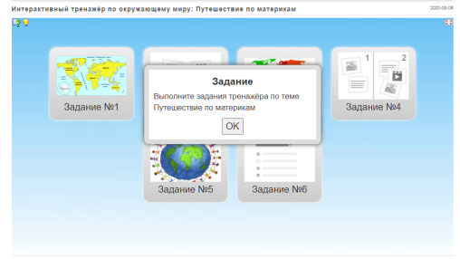 | - Рассказывают по дневнику о материках.  Выполняют интерактивное задание.
5. Рефлексия деятельности | Насколько, успешно ты работал на занятии?  Какой смайлик тебе подходит?  Интересно ли тебе было?  Прикрепите смайлик к своему Дневнику, в котором вы работали.  Занятие закончено. Спасибо! |  | - Дети оценивают свою работу с помощью смайликов.

